Blok 5 Meten en metend rekenen
(MR)
Wat leerde ik?
- Meetopdrachten uitvoeren
- De kilometer
- De oppervlakte berekenen
- Lijnstukken meten en de omtrek berekenen

TIP!
Meet thuis een lengte, het gewicht en de inhoud van een voorwerp.
Oefen het kloklezen door regelmatig het uur van de digitale en analoge klok af te lezen; Om hoe laat zit je ’s morgens aan tafel? Om hoe laat ga je in bad?
LES 5 De kilometer
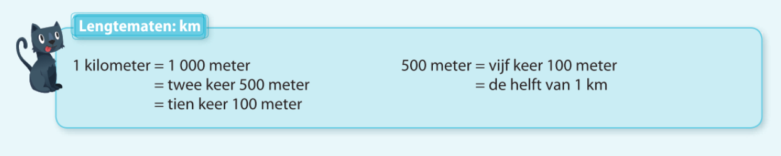

LES 10 De oppervlakte
1
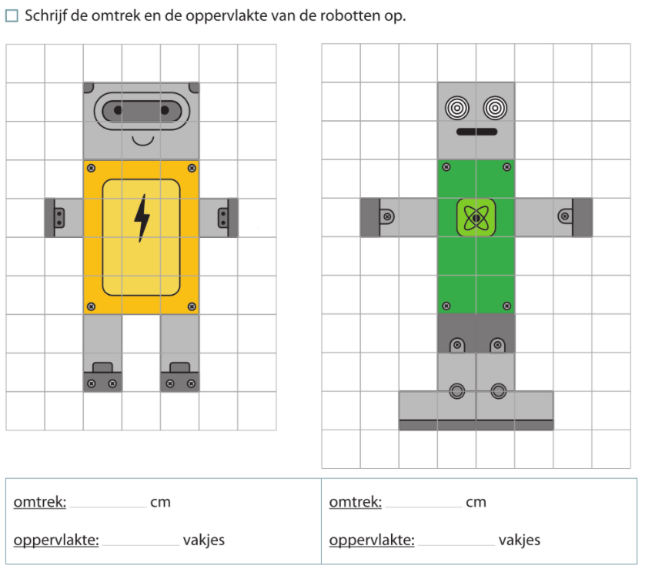

LES 14 Lijnstukken meten en de omtrek berekenen
1

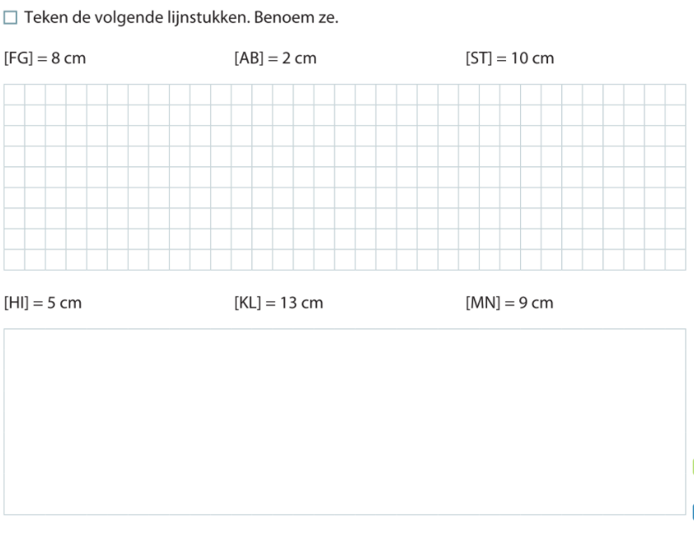

Blok 5 Meetkunde
(MK)
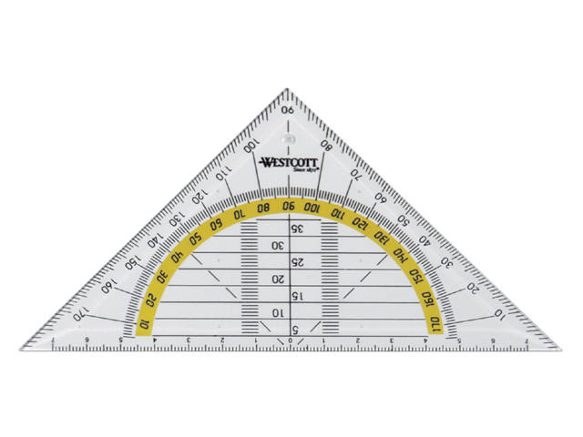
Wat leerde ik?
- Driehoeken
- Spiegelen

TIP!
- Meet de zijden van de driehoeken nauwkeurig.
- Gebruik een spiegeltje voor de spiegelingen en controleer!

LES 7 Driehoeken
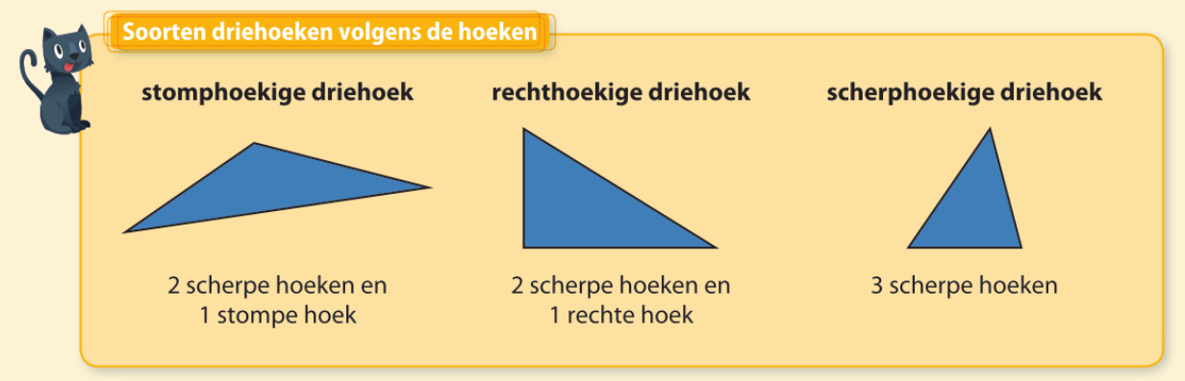

1
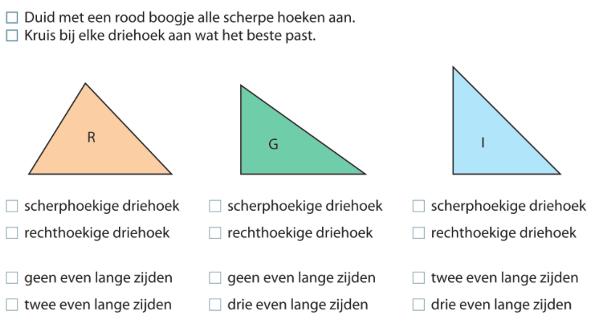
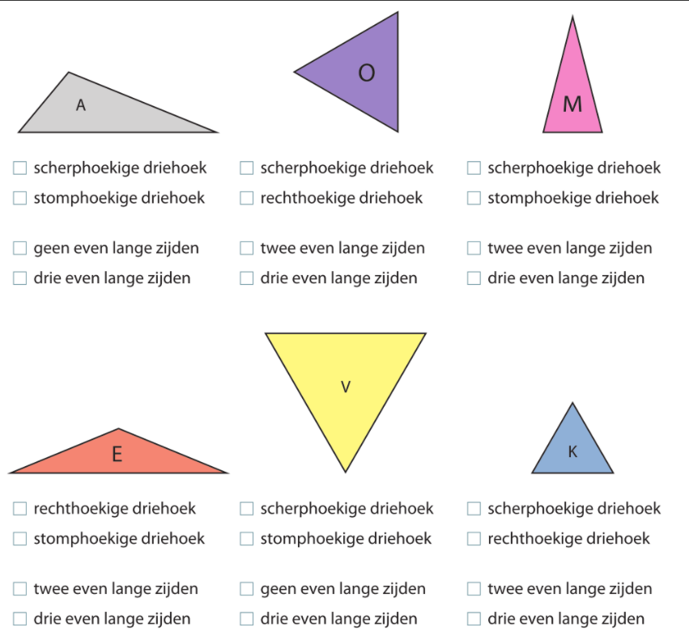

LES 12 spiegelen
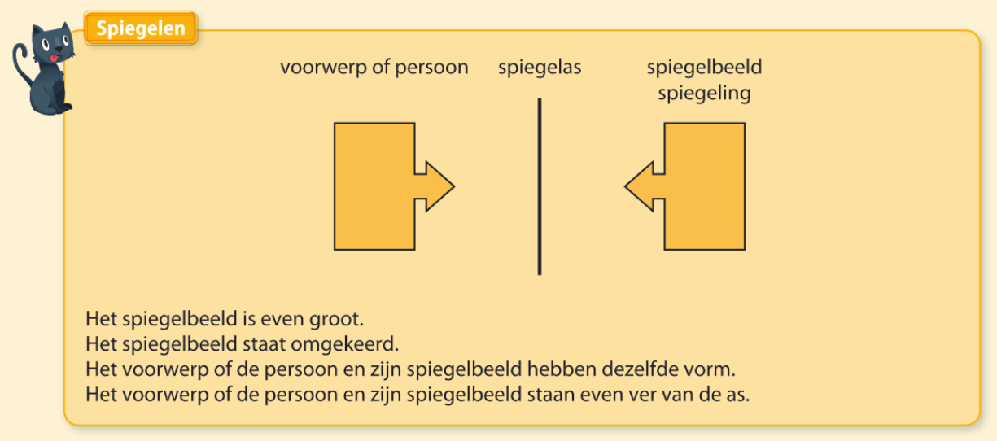

1
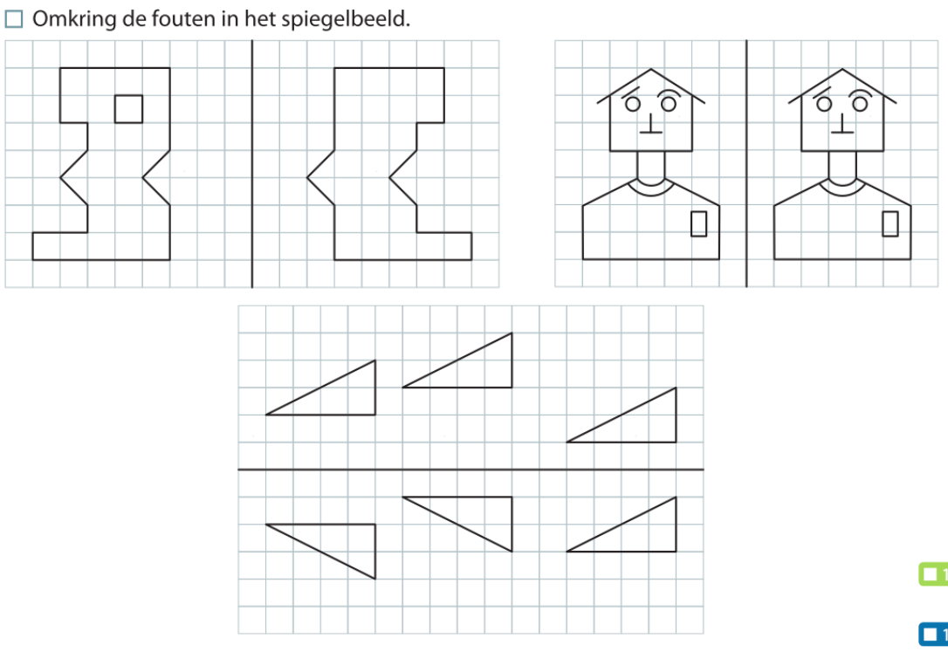

LES 17 Constructies
1
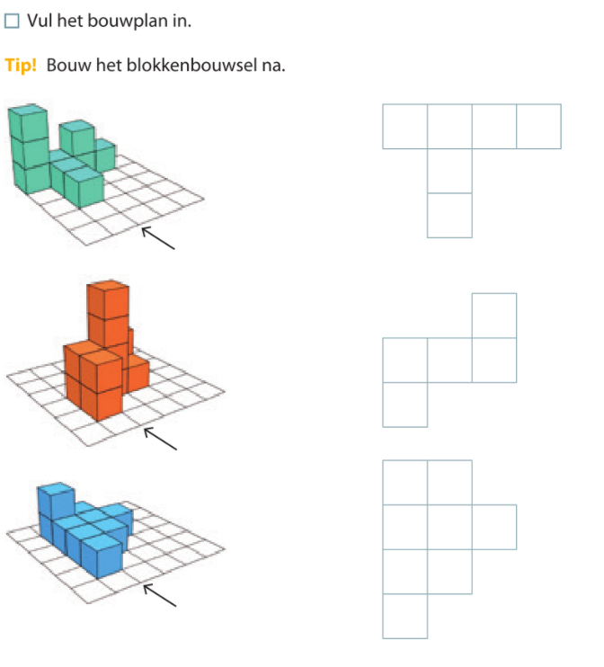
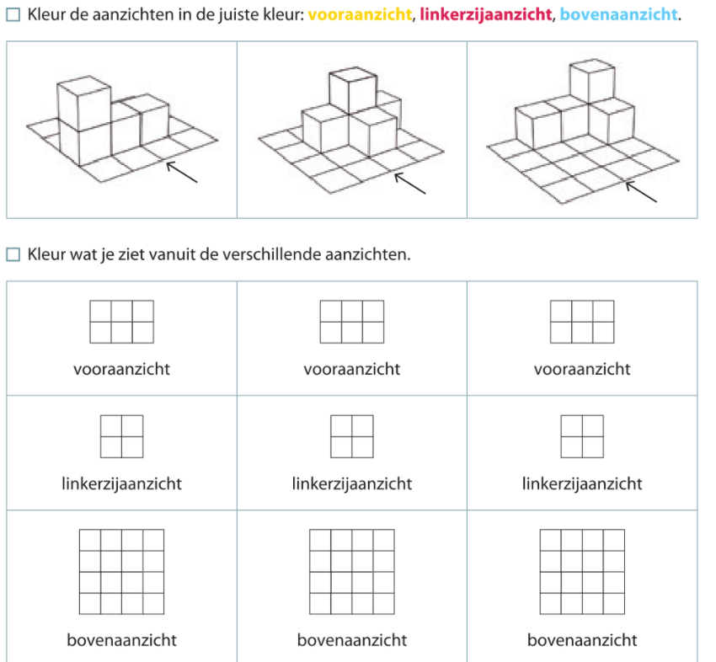
2

Mijn tips voor de toets!

Lees elke opdracht aandachtig.
Trek ook hier je lijnen met een lat!
Teken steeds met potlood en hou een gom klaar.

